Příprava nylonu a jeho použití

Pracovní list je určen pro žáky středních škol a jeho cílem je seznámit se s přípravou a využitím nylonu a jiných polymerů.
- Příprava nylonu a jeho použití
_______________________________________________________

- Napište sumární a strukturní vzorec diaminohexanu a kyseliny adipové.

- Spojte související pojmy.
Otto Wichterle kevlar
kyselina adipová nomex
ochranné oděvy silon
neprůstřelné vesty nylon

- Napište alespoň tři různá využití nylonu.
…………………………………………………………………………………………………………………………………………………………………………………………………………………………………………………………………………………………………………………………………………………………………………………………………………………………………………………………………………

- Doplňte pravou stranu rovnice, pojmenujte reaktanty a produkty a označte peptidovou vazbu.
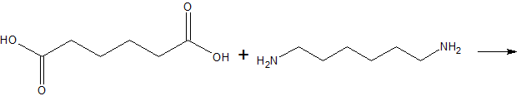

Co jsem se touto aktivitou naučil(a):

………………………………………………………………………………………………………………………………………………………………………………………………………………………………………………………………………………………………………………………………………………………………………

Autor:
Toto dílo je licencováno pod licencí Creative Commons [CC BY-NC 4.0]. Licenční podmínky navštivte na adrese [https://creativecommons.org/choose/?lang=cs].

